Сольфеджио
4 урок
Гамма
Гаммой зовётся такой звукоряд, в котором все звуки шагают подряд
От ТОНИКИ до ТОНИКИ.
Звуки в гамме идут постепенно, будто по лестнице, по ступеням,
То вверх поднимаются,
То вниз опускаются,
Ступенями гаммы они называются.

Тоника – первая ступень гаммы.

Ступени гаммы в музыке принято обозначать римскими цифрами:
I – первая (1) ступень
II – вторая (2) ступень
III – третья (3) ступень
IV – четвёртая (4) ступень
V – пятая (5) ступень
VI – шестая (6) ступень
VII – седьмая (7) ступень
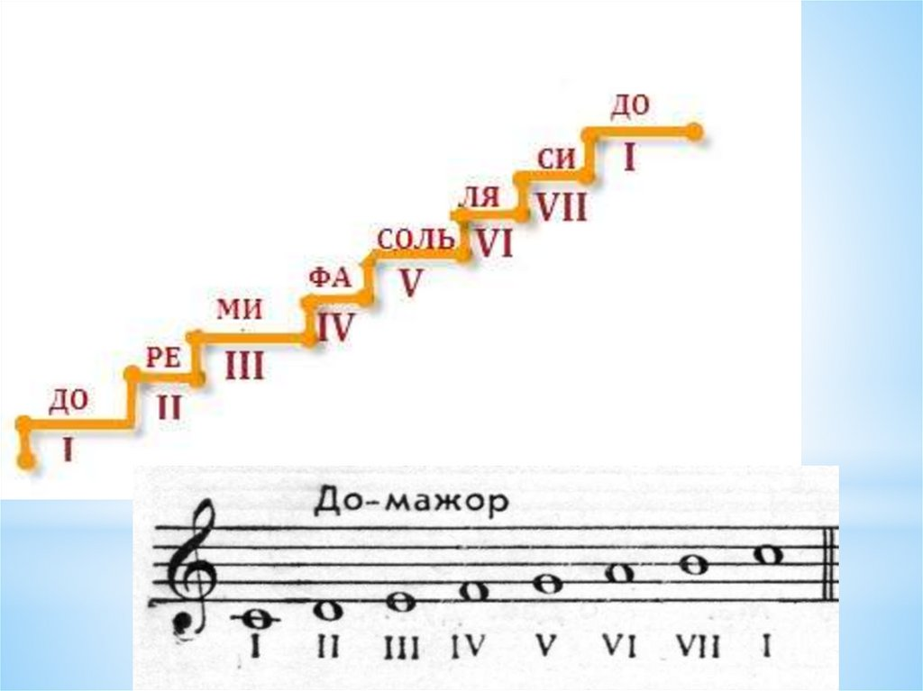

Задание.
1.Выучить определение что такое гамма, тоника.
2.Напиши указанные ноты по 5раз: ДО, МИ-целыми, СОЛЬ, СИ –половинными,
РЕ, ФА – четвертными, ЛЯ восьмыми , 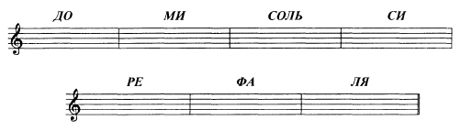
3. Запиши в тетрадь звукоряд от ДО до ДО, подпиши ступени римскими цифрами (как на картинке)

